**PROJETO DE LEI Nº 107/2024**

Data: 30 de agosto de 2024

Autoriza o Poder Executivo Municipal a abrir crédito adicional especial destinado a utilização de recursos do VAAR – Valor Aluno Ano por Resultado - FUNDEB, e dá outras providências.

Ari Genézio Lafin, prefeito municipal de Sorriso, estado de Mato Grosso, encaminha para deliberação da Câmara Municipal de Sorriso o seguinte Projeto de Lei

**Art. 1º** Fica o Chefe do Poder Executivo Municipal autorizado abrir crédito adicional especial destinado a utilização de recursos do VAAR/ FUNDEB recebidos em complementação da União ao FUNDEB para melhoria dos índices/resultado aluno na educação, no valor de até R$ 2.686.000,00 (dois milhões, seiscentos e oitenta e seis mil reais), nos termos do artigo 41, inciso II, da Lei Federal nº 4.320/64, distribuídos nas seguintes rubricas orçamentárias:

**04 – Secretaria Municipal de Educação**

04.002 - FUNDEB 70%

04.002.12 - Educação

04.002.12.365 – Ensino Infantil

04.002.12.365.0016 – Educando para Transformação e Cidadania

04.002.12.365.0016.2 -154 -  **Manut de Ativ. Do VAAR – Educ. Infantil**

319011.00.00 – Vencimentos e Vantagens fixas...............................................R$ 2.500.000,00

319013.00.00 – Obrigações Patronais................................................................R$ 36.000,00

319094.00.00 – Indenizações e Restituições Trabalhistas….............................R$ 50.000,00

319113.00.00 – Obrigações Patronais -.............................................................R$ 80.000,00

339036.00.00 – Outros Serviços Pessoa Fisica.................................................R$ 20.000,00

**Total...................................................................................................................R$ 2.686.000,00**

**Art. 2º** Para fazer face ao Crédito Adicional Especial aberto no artigo anterior, destinado a utilização de recursos do VAAR – FUNDEB recebidos em complementação da União ao FUNDEB para melhoria dos índices/resultado aluno na educação, no valor de até R$ 2.686.000,00 (dois milhões, seiscentos e oitenta e seis mil reais) anual, fica autorizado a redução, nos termos do artigo 43, § 1º, inciso III, da Lei Federal nº 4.320/64 da seguinte rubrica orçamentária:

04.002.12.365.0016.2027 **- Manut e Ativ do FUNDEB 70% - Ensino** Infantil

319011.00.00 (118) – Vencimentos e Vantagens fixas.....................................R$ 2.500.000,00

319013.00.00 (119) – Obrigações Patronais......................................................R$ 36.000,00

319094.00.00 (120) – Indenizações e Restituições Trabalhistas…...................R$ 50.000,00

319113.00.00 (121) – Obrigações Patronais -...................................................R$ 100.000,00

**Total...................................................................................................................R$ 2.686.000,00**

**Art. 3º** Para atender as Ações/Metas da atividade 2.154 **Manut de Ativ. do VAAR – Educ. Infantil** fica autorizado a inclusão na Lei nº 3.337 de 26 de dezembro de 2022, que dispõe sobre o Plano Plurianual de 2022-2025 e na Lei nº 3.452 de 31 de outubro de 2023, que dispõe sobre a Lei de Diretrizes Orçamentarias para 2024.

**Art. 4º** Esta Lei entra em vigor na data de sua publicação.

Sorriso, Estado de Mato Grosso, em

*Assinatura Digital*

**ARI GENÉZIO LAFIN**

Prefeito Municipal

**MENSAGEM Nº 083/2024.**

Senhor Presidente, Senhores Vereadores e Vereadora,

Encaminhamos para apreciação desta Casa Legislativa, o Projeto de Lei anexo, cuja súmula autoriza a abertura de Crédito Adicional Especial destinado a utilização de **recursos do VAAR/ FUNDEB** recebidos em complementação da União ao FUNDEB para melhoria dos índices/resultado aluno na educação.

O município receberá de acordo com o Demonstrativo do FNDE o montante aproximado de R$ 2.686.000,00 (dois milhões, seiscentos e oitenta e seis mil reais), sendo recebido mensalmente, e até então não utilizado, para que fosse pago a folha de educação infantil de modo completo dentro dos meses, até o momento recebemos a importância abaixo:

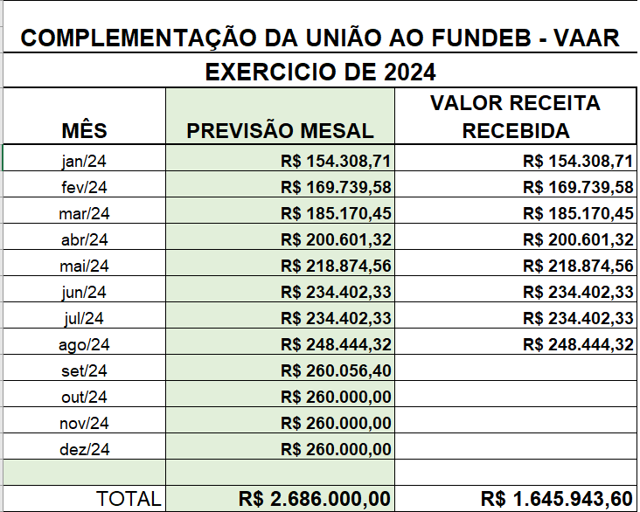

Dessa forma, contamos com o apoio dos senhores parlamentares para a célere avaliação e aprovação da proposta em regime de URGÊNCIA.

Aproveitamos a oportunidade para reiterar a Vossas Excelências nossas estimas de elevado apreço.

*Assinatura Digital*

**ARI GENÉZIO LAFIN**

Prefeito Municipal

A Sua Excelência o Senhor

**IAGO MELLA**

PRESIDENTE DA CÂMARA MUNICIPAL DE SORRISO